Presseinformation

Treffler verstärkt Kranflotte mit Liebherr-Mobilkran LTM 1350-6.1

⸺
Treffler erneuert Flotte und verstärkt Kranportfolio
Einstieg in die Klasse der Teleskopkrane mit Ausleger-Abspannung
Hohe Tragkraft des LTM 1350-6.1 und Vollausstattung bieten breiten Einsatzbereich
Die Treffler GmbH hat bei Liebherr einen neuen LTM 1350-6.1 übernommen. Mit dem 350-Tonner verstärkt das bayerische Unternehmen seinen Kranfuhrpark. Der neue Mobilkran ersetzt einen LTM 1300-6.1 und ist für Treffler der Einstieg in die Klasse der Teleskopkrane mit Auslegerabspannung.
Ehingen (Donau), 11. August 2023 – Das 150 Jahre alte Münchner Traditionsunternehmen Treffler, das seit 2019 zur MAXIKraft-Gruppe gehört, verstärkt und erneuert seine Kranflotte mit einem Liebherr LTM 1350-6.1. Niederlassungsleiter Matthias Bulisch erklärt die Beschaffung des neuen 6-Achsers: „Mit dem LTM 1350-6.1 ersetzten wir einen LTM 1300-6.1. Die Investition in den neuen Kran folgt einerseits unserem Rhythmus zur Fuhrparkerneuerung, andererseits verstärken wir unser Portfolio. Der neue Kran hat eine Y-Teleskopausleger-Abspannung und ist damit deutlich stärker als sein Vorgänger.“
LTM 1350-6.1 bietet breites Einsatzspektrum
Der LTM 1350-6.1 ist in der Liebherr-Produktreihe der Einstieg in die Klasse der Teleskopkrane mit Ausleger-Abspannung. Die räumliche Y-Abspannung – sowohl nach hinten als auch zur Seite – bietet deutliche Traglaststeigerungen insbesondere bei lang ausgefahrenem Ausleger in steiler Stellung und bei Einsätzen mit Gitterspitzen.
„Mit dem neuen Kran können wir Jobs der 400-Tonnen-Klasse übernehmen. Wir haben uns bewusst für einen 6-Achser entschieden, da er Vorteile bei Genehmigungsprozessen hat, im Vergleich zu 7- bis 9-Achsern“, so Bulisch. „Den LTM 1350-6.1 haben wir mit Vollausstattung gekauft. Damit ist er für ein sehr breites Anwendungsspektrum einsetzbar, vom Betonbau über Industrieeinsätze bis Baukranmontagen.“
Treffler ist bereits über 150 Jahre alt. Seit 1978 ist das Unternehmen in der Kranvermietung tätig. Neben der Hauptniederlassung in München betreibt Treffler einen Standort in Ingolstadt. Ein Großteil der Mobilkrane stammt von Liebherr. Bulisch erklärt: „Qualität, Werthaltigkeit und Service sprechen für Liebherr. Aber Liebherr-Mobilkrane haben noch einen weiteren wichtigen Pluspunkt: die gleichartige Steuerung vom kleinsten bis größten Kran. So können wir unsere Fahrer flexibel auf unterschiedlichen Geräten einsetzen.“
Über die Liebherr-Werk Ehingen GmbH
Die Liebherr-Werk Ehingen GmbH ist einer der führenden Hersteller von Mobil- und Raupenkranen. Die Palette der Mobilkrane reicht vom 2-achsigen 35 Tonnen-Kran bis zum Schwerlastkran mit 1.200 Tonnen Traglast und 9-achsigem Fahrgestell. Die Gittermastkrane auf Mobil- oder Raupenfahrwerken erreichen Traglasten bis 3.000 Tonnen. Mit universellen Auslegersystemen und umfangreicher Zusatzausrüstung sind sie auf den Baustellen in der ganzen Welt im Einsatz. 4.300 Mitarbeiter sind am Standort in Ehingen beschäftigt. Ein umfassender, weltweiter Service garantiert eine hohe Verfügbarkeit der Mobil- und Raupenkrane. Im Jahr 2022 wurde ein Umsatz von 2,37 Milliarden Euro im Ehinger Liebherr-Werk erwirtschaftet.
Über die Firmengruppe Liebherr
Die Firmengruppe Liebherr ist ein familiengeführtes Technologieunternehmen mit breit diversifiziertem Produktprogramm. Das Unternehmen zählt zu den größten Baumaschinenherstellern der Welt. Es bietet aber auch auf vielen anderen Gebieten hochwertige, nutzenorientierte Produkte und Dienstleistungen an. Die Firmengruppe umfasst heute über 140 Gesellschaften auf allen Kontinenten. In 2022 beschäftigte sie mehr als 50.000 Mitarbeiterinnen und Mitarbeiter und erwirtschaftete einen konsolidierten Gesamtumsatz von über 12,5 Milliarden Euro. Gegründet wurde Liebherr im Jahr 1949 im süddeutschen Kirchdorf an der Iller. Seither verfolgen die Mitarbeitenden das Ziel, ihre Kunden mit anspruchsvollen Lösungen zu überzeugen und zum technologischen Fortschritt beizutragen.
Bild
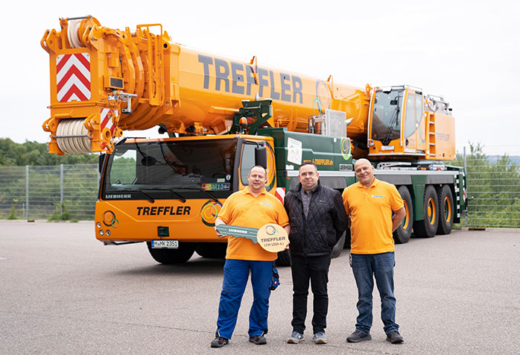
liebherr-ltm1350-6.1-treffler-handover.jpg
Kranübergabe in Ehingen: Niederlassungsleiter Matthias Bulisch (Mitte) übernimmt mit Kranfahrer Mario Fenzel (links) und Werkstattmeister Darko Kristovic den neuen LTM 1350-6.1.

Kontakt
Wolfgang Beringer
Marketing and Communication
Telefon: +49 7391/502 - 3663
E-Mail: wolfgang.beringer@liebherr.com
Veröffentlicht von
Liebherr-Werk Ehingen GmbH
Ehingen (Donau) / Deutschland
www.liebherr.com

